

1．下列各关系中是相关关系的是( )
①路程与时间(速度一定)的关系；②加速度与力的关系；③产品成本与产量的关系；④圆周长与圆面积的关系；⑤广告费支出与销售额的关系．
A．①②④ B．①③⑤
C．③⑤ D．③④⑤
解析：选C.相关关系是指不确定的关系，而①②④关系确定，③⑤关系不确定，故选C.
2．(2010年高考湖南卷)某商品销售量y(件)与销售价格x(元/件)负相关，则其回归方程可能是( )
A.y＝－10x＋200 B.y＝10x＋200
C.y＝－10x－200 D.y＝10x－200
解析：选A.由于销售量y与销售价格x成负相关，故排除B、D.又当x＝10时 ，A中y＝100，而C中y＝－300，C不符合题意，故选A.
3．(2011年高考山东卷)某产品的广告费用x与销售额y的统计数据如下表：

广告费用x(万元) | 4 | 2 | 3 | 5
销售额y(万元) | 49 | 26 | 39 | 54
根据上表可得回归方程y＝bx＋a中的b为9.4，据此模型预报广告费用为6万元时，销售额为( )
A．63.6万元 B．65.5万元
C．67.7万元 D．72.0万元
解析：选B.由表可计算＝＝，＝＝42，因为点(，42)在回归直线y＝b＋a上，且b为9.4，所以42＝9.4×＋a，解得a＝9.1，
故回归方程为y＝9.4x＋9.1，令x＝6得y＝65.5，选B.
4．如图是x和y的一组样本数据的散点图，去掉一组数据________后，剩下的4组数据的相关指数最大．
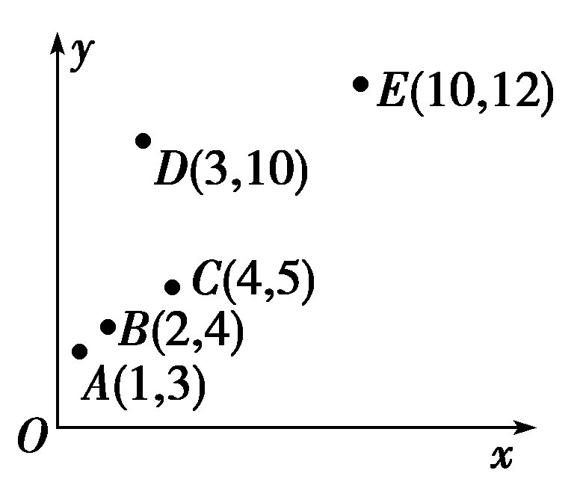
解析：经计算，去掉D(3,10)这一组数据后，其他4组数据对应的点都集中在某一条直线附近，即两变量的线性相关性最强，此时相关指数最大．
答案：D(3,10)

一、选择题
1．下列关于残差的叙述正确的是( )
A．残差就是随机误差
B．残差就是方差
C．残差都是正数
D．残差可用来判断模型拟合的效果
解析：选D.由残差的相关知识可知．
2．对两个变量y和x进行回归分析，得到一组样本数据：(x₁，y₁)，(x₂，y₂)，…，(x_{n}，y_{n})，则下列说法中不正确的是( )
A．由样本数据得到的回归方程y＝bx＋a必过样本点的中心(，)
B．残差平方和越小的模型，拟合的效果越好
C．用相关指数R²来刻画回归效果，R²的值越小，说明模型的拟合效果越好
D．若变量y和x之间的相关系数r＝－0.9362，则变量y和x之间具有线性相关关系
解析：选C.R²的值越大，说明残差平方和越小，也就是说模型的拟合效果越好，故选C.
3．下列两个变量之间的关系是相关关系的是( )
A．正方体的棱长和体积
B．角的弧度数和它的正弦值
C．速度一定时的路程和时间
D．日照时间与水稻的亩产量
解析：选D.相关关系就是两个变量之间的一种非确定性关系，A，B，C均为确定性关系，即函数关系，而D中日照时间与亩产量的关系是不确定的．
4．在画两个变量的散点图时，下面叙述正确的是( )
A．预报变量在x轴上，解释变量在y轴上
B．解释变量在x轴上，预报变量在y轴上
C．可以选择两个变量中任意一个变量在x轴上
D．可以选择两个变量中任意一个变量在y轴上
解析：选B.在作散点图时，解释变量只能在x轴上．
5．工人月工资(元)依劳动生产率(千元)变化的回归方程为y＝50＋80x下列判断正确的是( )
A．劳动生产率为1000元时，工资为130元
B．劳动生产率提高1000元时，工资提高80元
C．劳动生产率提高1000元时，工资提高130元
D．当月工资250元时，劳动生产率为2000元
解析：选B.回归直线斜率为80，所以x每增加1，y增加80，即劳动生产率提高1000元时，工资提高80元．
6．如果散点图中所有的样本点均在同一条直线上，那么残差平方和与相关系数分别为( )
A．1,0 B．0,1
C．0.5,0.5 D．0.43,0.57
解析：选B.如果所有的样本点均在同一直线上，建立的回归模型一定是这条直线，所以每个样本点的残差均为0，所以残差平方和也为0，即此时的模型为y＝bx＋a，没有随机误差项，所以是严格的一次函数关系，通过计算可以证明解释变量与预报变量之间的相关系数是1.
二、填空题
7．数据点和它在回归直线上相应位置的差异(y_{i}－y_{i})是随机误差的效应，称e_{i}＝y_{i}－y_{i}为________．
答案：相应于点(x_{i}，y_{i})的残差
8．对具有线性相关关系的变量x和y，由测得的一组数据已求得回归直线的斜率为6.5，且恒过(2,3)点，则这条回归直线的方程为________．
解析：由题意知＝2，＝3，b＝6.5，所以a＝－b＝3－6.5×2＝－10，即回归直线的方程为y＝－10＋2x.
答案：y＝－10＋2x
9．下列有甲、乙两组关于x、y之间的观测数据，

x | 100 | 120 | 140 | 160 | 180
y | 45 | 54 | 62 | 75 | 92

15 | 18 | 21 | 24 | 27 | 30 | 33 | 36
6 | 8 | 30 | 27 | 70 | 205 | 65 | 360

其中具有线性相关的是________组．
解析：画散点图(图略)，看点的分布是否在一条直线附近．
答案：甲
三、解答题
10．某种产品的广告费支出x(单位：百万元)与销售额y(单位：百万元)之间有如下对应数据：
x | 2 | 4 | 5 | 6 | 8
y | 30 | 40 | 60 | 50 | 70
(1)画出散点图；
(2)求y关于x的回归直线方程．
解：(1)散点图如图所示：
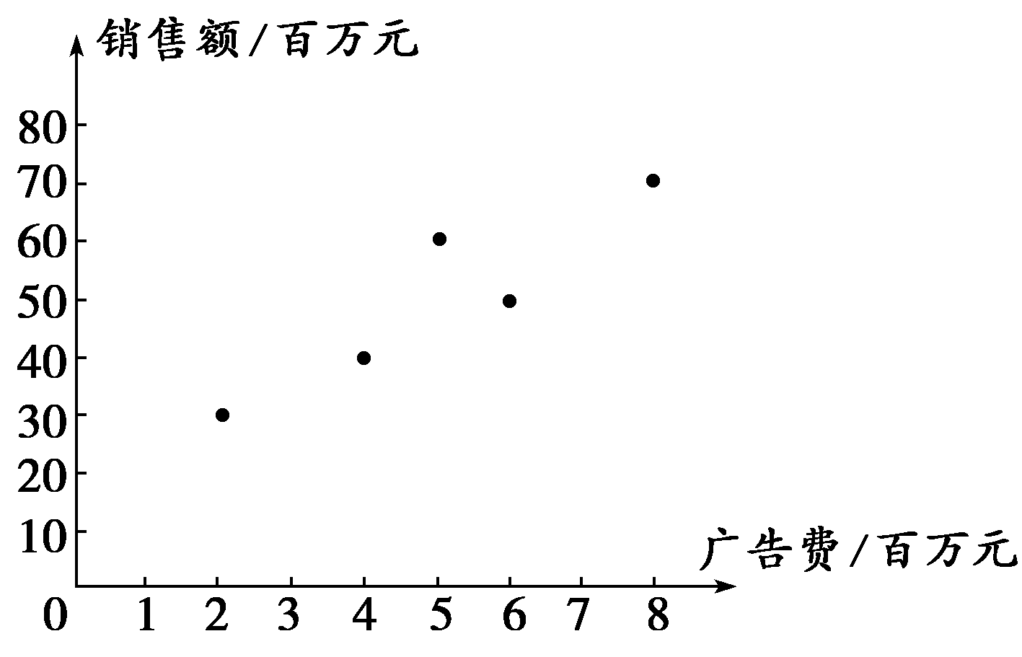
(2)列出下表，并用科学计算器进行有关计算．

i | 1 | 2 | 3 | 4 | 5
x_{i}(百万元) | 2 | 4 | 5 | 6 | 8
y_{i}(百万元) | 30 | 40 | 60 | 50 | 70
x_{i}y_{i} | 60 | 160 | 300 | 300 | 560
＝5；＝50；
＝145；_{i}y_{i}＝1380
于是可得b＝＝＝6.5，
a＝－b＝50－6.5×5＝17.5.
于是所求的回归直线方程是y＝6.5x＋17.5.
11．对于x与y有如下观测数据：

x | 18 | 25 | 30 | 39 | 41 | 42 | 49 | 52
y | 3 | 5 | 6 | 7 | 8 | 8 | 9 | 10
(1)作出散点图；
(2)对x与y作回归分析；
(3)求出y对x的回归直线方程；
(4)根据回归直线方程，预测y＝20时x的值．
解：(1)散点图为
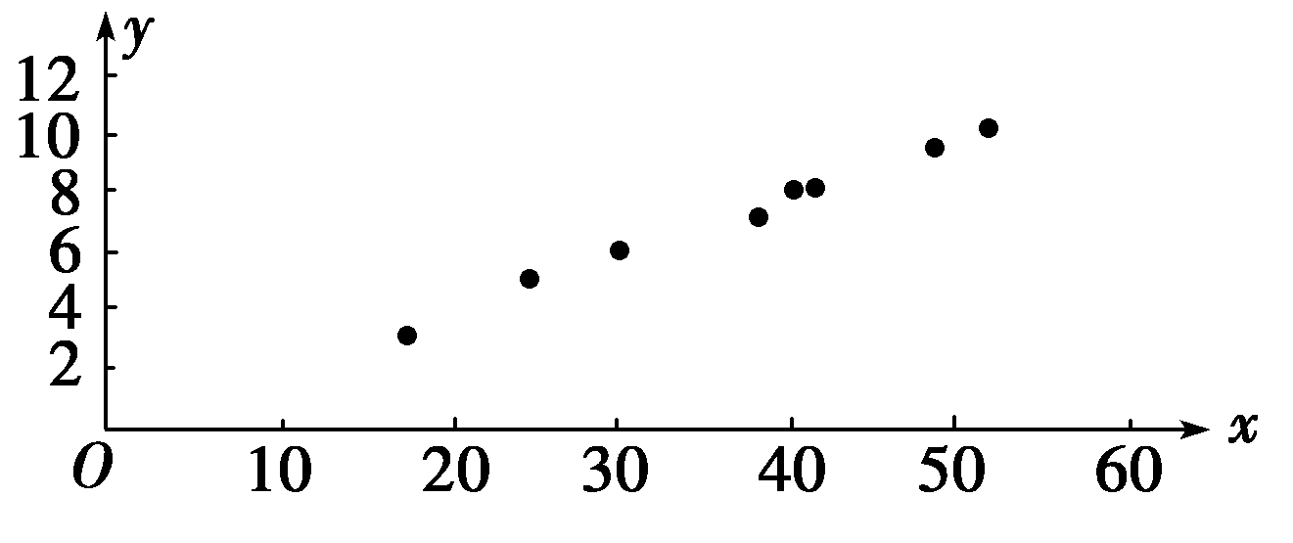
(2)作相关性检验．
＝×(18＋25＋30＋39＋41＋42＋49＋52)
＝＝37，
＝×(3＋5＋6＋7＋8＋8＋9＋10)＝7，
＝18²＋25²＋30²＋39²＋41²＋42²＋49²＋52²
＝11920，
＝3²＋5²＋6²＋7²＋8²＋8²＋9²＋10²＝428，
_{i}y_{i}＝18×3＋25×5＋30×6＋39×7＋41×8＋42×8＋49×9＋52×10＝2257，
_{i}y_{i}－8 ＝2257－8×37×7＝185，
－8²＝11920－8×37²＝968，
－8²＝428－8×7²＝36，
∴r＝
＝≈0.991.
由于r＝0.991>0.75，因此，认为两个变量有很强的相关关系．
(3)回归系数b＝＝≈0.191，
a＝－b ＝7－0.191×37＝－0.067，
所以y对x的回归直线方程为y＝0.191x－0.067.
(4)当y＝20时，有20＝0.191x－0.067，得x≈105.
因此在y的值为20时，x的值约为105.
12．某运动员训练次数与运动成绩之间的数据关系如下：

次数(x) | 30 | 33 | 35 | 37 | 39 | 44 | 46 | 50
成绩(y) | 30 | 34 | 37 | 39 | 42 | 46 | 48 | 51
(1)作出散点图；
(2)求出线性回归方程；
(3)作出残差图；
(4)计算R²，并作出解释；
(5)试预测该运动员训练47次及55次的成绩．
解：(1)作出该运动员训练次数(x)与成绩(y)之间的散点图，如图所示：
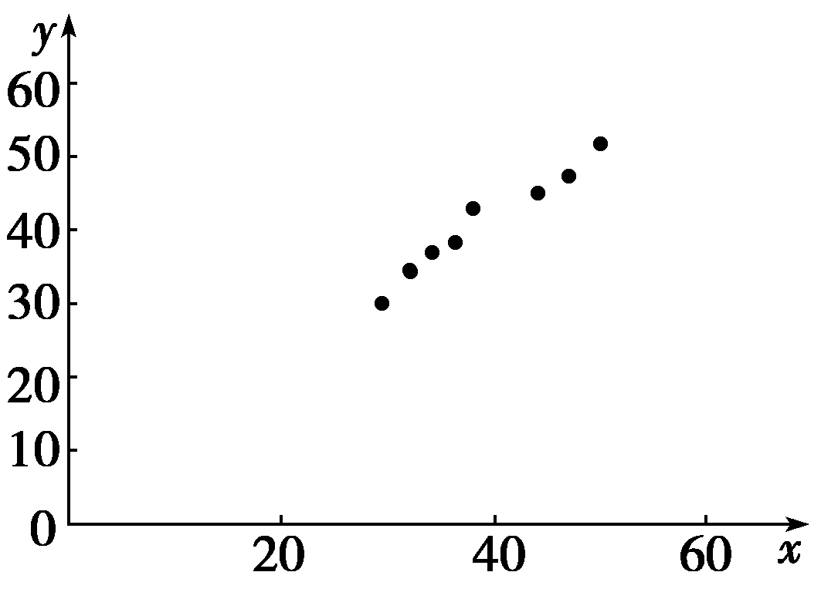
由散点图可知，它们之间具有线性相关关系．
(2)可求得＝39.25，＝40.875，＝12656，
＝13731，_{i}y_{i}＝13180，
∴b＝＝≈1.0415，
a＝－b＝－0.003875，
∴线性回归方程为y＝1.0415x－0.003875.
(3)残差分析
将这8名运动员依次编号为1,2,3，…，8，因残差e₁≈－1.24，e₂≈－0.37，e₃≈0.55，e₄≈0.47，e₅≈1.39，e₆≈0.18，e₇≈0.09，e₈≈－1.07，于是可作残差图如图所示：
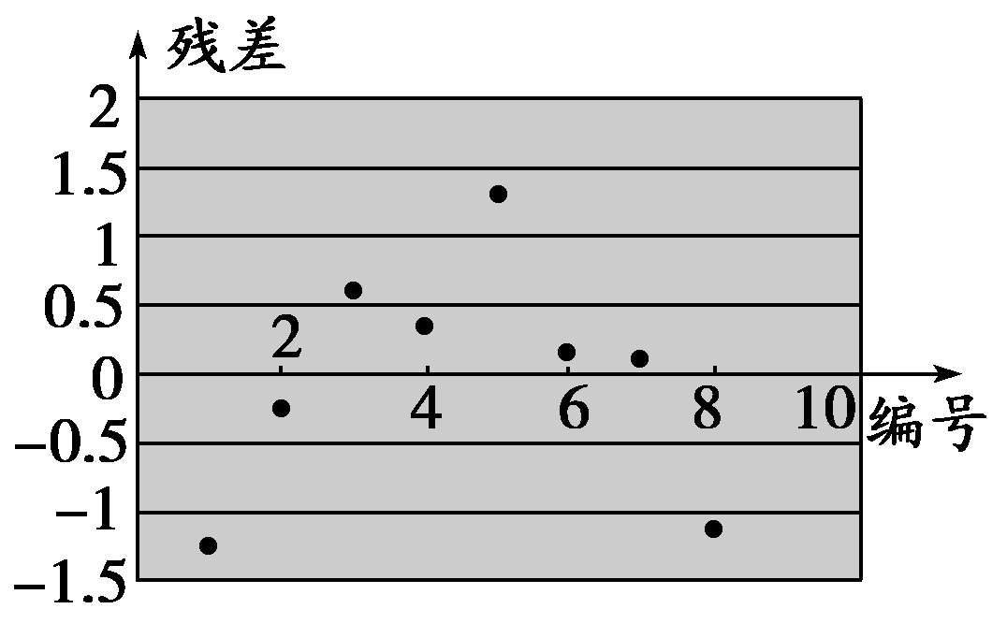
由图可知，残差点比较均匀地分布在水平带状区域中，说明选用的模型比较合适．
(4)计算相关指数R²
计算相关指数R²＝0.9855.说明了该运动的成绩的差异有98.55%是由训练次数引起的．
(5)作出预报
由上述分析可知，我们可用回归方程y＝1.0415x－0.003875作为该运动员成绩的预报值．
将x＝47和x＝55分别代入该方程可得y≈49和y≈57.
故预测运动员训练47次和55次的成绩分别为49和57.

